通惠期货研究发展中心
核心观点：逢高沽空

股指期货日报 2016年3月1日
医药行业
联系人：傅文浩
联系方式：021*68864418
一、股指期货指数走势
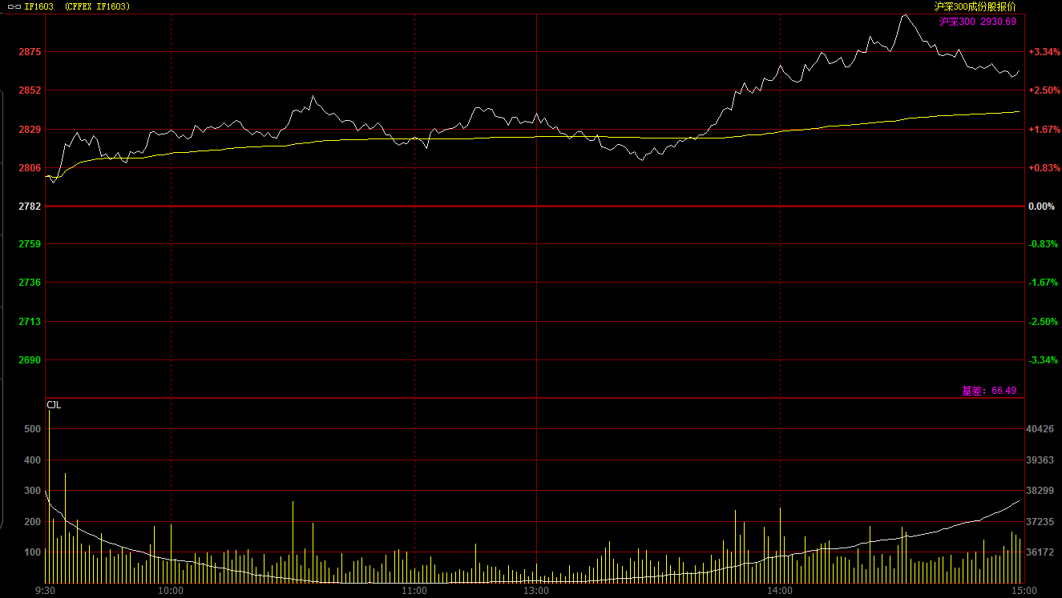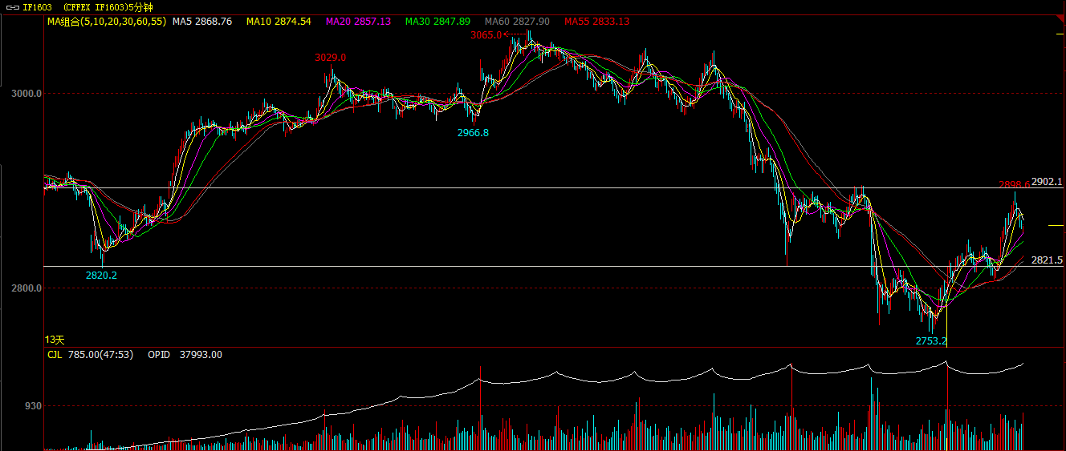
受隔夜央行降准50个基点的利好提振，今日期指1603合约早盘未延续昨日下跌态势，跳空高开于2800点，开盘之后期指呈现震荡上行态势；但之后官方及财新公布的制造业PMI数据纷纷低于预期及前值，受此影响期指在250一线承压明显，指数形成阶段性M头。午后期指延续震荡回落态势，正当市场开始恐慌跳水之时，创业板及题材股突然发力，期指迅速拉起并突破2850一线，指数一路上探至2898.6点，尾盘期指有所回落，最终期指报收于2864.2点，较前一交易日上涨81.8点，涨幅2.94。现货300指数最终报收于2930.69点，较前一交易日上涨53.22点，涨幅1.85%。从技术面来看，指数以中阳线报收，形态呈现“阳包阴”的格局，但从上方看，整体均线均呈现空头排列，上方压力重重，预计指数反弹之后仍有回落风险。从五分钟K线来看，期指连续三次承压2900整数关口，短期有回踩寻求支撑的可能；如从形态来看，期指短期也不具备突破2900的可能，假设期指能回踩2820一线并得到支撑，再向上形成“头肩底”格局后，则突破概率较大。
名称 | 收盘价 | 涨跌 | 涨跌幅 | 成交量 | 持仓量
沪深300 | 2,930.69 | 53.22 | 1.85 | 11604591800
期指1603合约 | 2864.2 | 81.8 | 2.94 | 23348 | 37993
二、股指期货期现价差
 | 期货价格 | 现货价格 | 前一交易日价差 | 今日期现价差 | 较前一交易日变化
IF1603 | 2864.2 | 2930.69 | -88.47 | -66.49 | 21.98

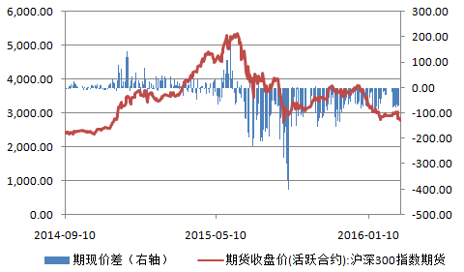
截止到今日收盘，期指1603合约贴水现货300指数66.49点，贴水幅度较前一交易日收窄21.98点。从今日贴水幅度来看，贴水幅度的迅速收窄反应市场投资者人气有所恢复，但以当前期指大幅贴水格局来看，期指整体下降趋势并未出现改变。

三、结论
昨晚央行意外降准明显安抚了市场情绪，面对今日明显偏弱的制造业PMI数据，市场反应仍较为稳定。同时今日人民币汇率结束连续六日贬值，市场人气有所恢复，午后在题材股大幅拉升的带动下，期指走出反弹行情。从当前市场来看，房地产市场的火爆格局明显分流了市场资金，使得当前市场处于典型的“存量博弈”之中；同时对于市场政策面的不确定性，也使得资金入场积极下降，买盘无明显追涨意愿。因此，期指依然处于明显的弱势格局之中，政策面的连续利好以及两会即将召开的政策预期或对期指产生一定提振，预计明日期指仍有惯性上探的可能，但操作思路建议仍以逢高沽空为主，不宜盲目追多。

免责声明：本报告中的信息均来源于已公开的资料，我公司对这些信息的准确性及完整性不作任何保证，不保证该信息未经任何更新，也不保证本公司做出的任何建议不会发生任何变更。在任何情况下，报告中的信息或所表达的意见并不构成所述品种买卖的出价或询价。本报告版权归通惠期货研究发展中心所有。未获得通惠期货研究发展中心书面授权，任何人不得对本报告进行任何形式的发布、复制。如引用、刊发，需注明出处为“通惠期货发展研究中心”，且不得对本报告进行有悖原意的删节和修改。

